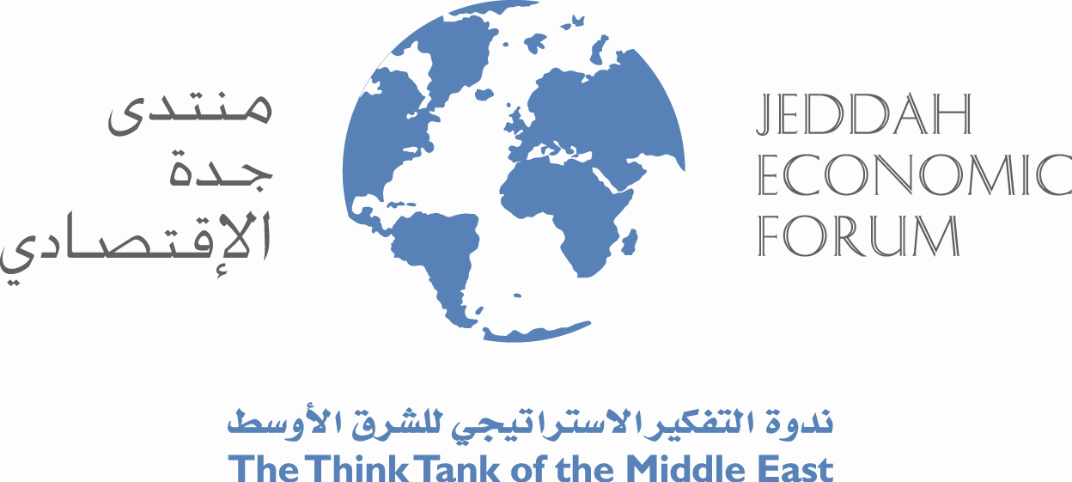

في الجلسة التفاعلية الثالثة (تقدم إلى الأمام)

ملخص كلمة السيد وليد فتحي الرئيس التنفيذي للمركز الطبي الدولي

في الجلسة الأولى لليوم الثاني أكد السيد وليد فتحي الرئيس التنفيذي للمركز الطبي الدولي أن مفهوم الأعمال الاستثمارية الحقيقي يجب أن يقوم على خدمة المجتمع والعمل على أسس أسلامية ، وعلى الشركات الاستثمارية معرفة القيمة الحقيقية للإنسان والاهتمام بالبرامج الاجتماعية أكثر من تركيزها على تحقيق الأرباح فقط ، وقال أن مؤسسته قد خصصت 5 % من عائداتها للبرامج الاجتماعية وذلك تبعاً للاهتمام بالفرد والمجتمع ، كما أضاف أن مؤسسته الطبية تسعى لتحقيق الرفاهية للانسان أكثر من تحقيق العوائد المادية .
فتيحي خصص كلمته أيضا في وصف المجتمع المثالي والذي يقوم على أسس معينة وهي أن لا يكترث لأمور الفرقة والشتات وان يوحد كلمته في سبيل خدمة أفراده ، كما أن الاهتمام بالتعاليم الإسلامية هي أساس نجاح كل مجتمع ، ولترسيخ هذه المفاهيم فيجب الاهتمام بالتعليم الجيد والصحيح للفرد منذ نشأته ، وفي رأيه حول الاقتصاد السعودي ، أوضح أن السوق السعودية سوقاً تعتبر من أكثر الأسواق جذباً في المجال الاستثماري خاصة وان الدولة الرشيدة بقيادة خادم الحرمين الشريفين الملك عبدا لله بن عبدا لعزيز حفظه الله قد أتاح كل الوسائل الميسرة لخدمة الاستثمارات الأجنبية عبر توجيهاته السديدة دوماً ، كما ان الاقتصاد يمر بمرحلة انفتاح وتطور ملموس واستقرار على كافة محاوره وهي أسس كافية لجذب الاستثمارات ورسا ميل المال الأجنبية .

